Meer veiligheid voor minder geld
B&R servoaandrijving met geïntegreerde Safe Torque bepaling verlaagt kosten
B&R heeft de ACOPOS P3 servoaandrijving uitgerust met een Safe Torque bepaling. Hierdoor kunnen talrijke veiligheidsfuncties worden gebruikt waarvoor vroeger een externe sensor nodig was. De kosten om aan de machinerichtlijn te voldoen worden zo verlaagd.

De Safe Torque bepaling is gebaseerd op een interne stroommeting en maakt de veiligheidsfuncties Safely Limited Torque (SLT), Safe Speed Observer (SSO) en Safe Brake Test (SBT) mogelijk. De functies zijn geschikt voor safety applicaties tot niveau SIL 2 / PL d / Cat. 3.
Veilig voorkomen van overbelasting
De SLT functie kan bijvoorbeeld gebruikt worden om het koppel op het aandrijfsysteem op een betrouwbare manier te begrenzen. Zo kan mechanische overbelasting vermeden en veilig afgewend worden. Bovendien kunnen mechanische ontwerpen met SLT kosteneffectiever worden gemaakt. Ook minimaliseert SLT het risico dat operators gewond raken door beknelling of verdrukking tijdens het werken aan een machine.
De veiligheid van de operator garanderen
De SSO functie is een virtuele snelheidssensor die het mogelijk maakt om de SLS veiligheidsfunctie te gebruiken zonder dat een veilige encoder noodzakelijk is. Dit is vooral nuttig bij het gebruik van lineaire of torque-motoren, aangezien deze typen motoren gewoonlijk geen geïntegreerde veilige encoder hebben.
Betrouwbare houdrem testen
De SBT functie kan worden gebruikt om de werking van een houdrem veilig te bewaken en te controleren. De verzamelde gegevens geven inzicht in de conditie van de rem en eventuele schade of slijtage.

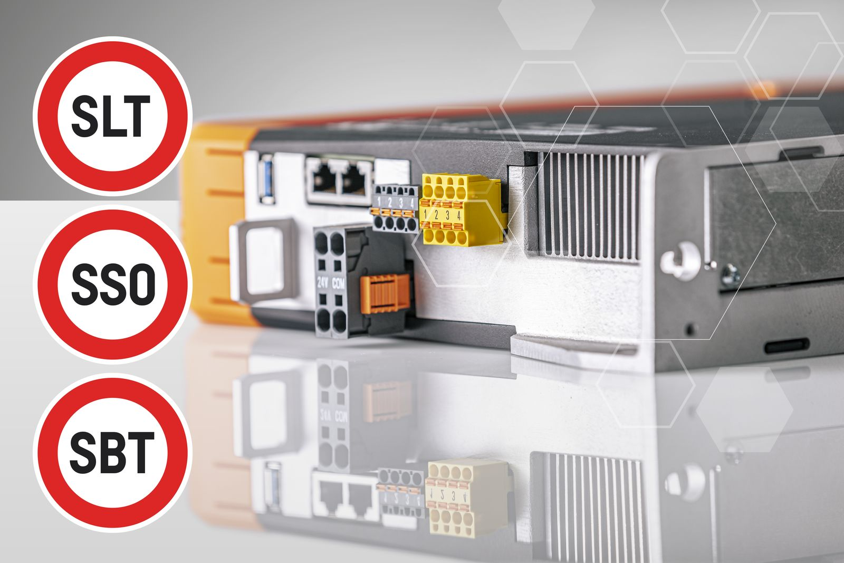
B&R heeft de ACOPOS P3 servoaandrijving uitgerust met een Safe Torque bepaling, waardoor talrijke geïntegreerde veiligheidsfuncties kunnen worden gebruikt.

Over B&R
B&R is een innovatief automatiseringsbedrijf met het hoofdkantoor in Oostenrijk en kantoren over de hele wereld. Als wereldleider in de industriële automatisering combineert B&R state-of-the-art technologie met geavanceerde engineering om klanten in vrijwel elke industrie complete oplossingen te bieden voor machine- en fabrieksautomatisering, motion control, HMI en geïntegreerde veiligheidstechniek. De industriële veldbusstandaarden met voorop POWERLINK en de open standaard openSAFETY maken het productportfolio compleet. Bovendien is de softwareontwikkelomgeving Automation Studio de wegwijzer voor toekomstgerichte engineering. Met haar innovatieve oplossingen definieert B&R nieuwe standaarden in de automatiseringswereld, helpt zij processen te vereenvoudigen en overtreft het bedrijf de verwachtingen van klanten
Voor meer informatie, bezoek onze website: www.br-automation.com

